
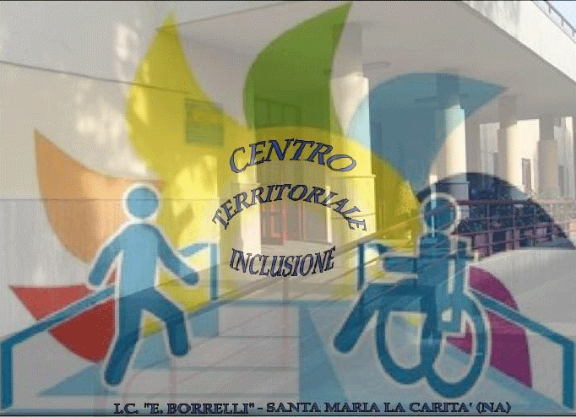 | ISTITUTO COMPRENSIVO “ERNESTO BORRELLI”  Scuola Infanzia Primaria e Secondaria di Primo Grado ad Indirizzo Musicale  VIA SCAFATI 10 - 80050 SANTA MARIA LA CARITÀ (NA)  Cod. Mecc. NAIC8B6005 - Cod. Fisc. 82008890632 Cod. Univoco UFAL3G  Tel./Fax 081/8741505  @mail naic8b6005@istruzione.it e naic8b6005@pec.istruzione.it  Sito web www.icborrelli.edu.it | 

PRESENTAZIONE PROGETTO a.s. 2019/2020
TITOLO DEL PROGETTO:…………………………………………………
Tipologia: □ Progetto Curriculare □ Progetto extracurriculare □Progetto in Rete □Progetto Estivo

Docente/i
Esperto/i
Associazioni
Partner
Scuole in Rete
Scuola Capofila
Destinatari:

Ambito Disciplinare/ Formativo:……………………………………………………………..

- Campi di Potenziamento
- Potenziamento Umanistico, Socio-economico e per la Legalità
- Potenziamento linguistico
- Potenziamento Scientifico
- Potenziamento Artistico e Musicale
- Potenziamento Motorio
- Potenziamento Laboratoriale
1.a) Da quali bisogni è partito il Progetto
- Accoglienza
- Continuità
- Orientamento
- Recupero
- Integrazione
- Prevenzione per lo sviluppo di comportamenti responsabili
- Contrasto della Dispersione, della Discriminazione, del Bullismo
- Potenziamento
- Approfondimento disciplinare
- Approfondimento culturale
- Progettualità laboratoriale
- Altro:specificare…………………………………………………………………………….
- Area di Intervento
2a)Socio affettiva e compiti di sviluppo  - motivazione  - autonomia  - responsabilità  - cooperazione  - attitudini  - creatività | 2b)Formativa  - metodo di studio  - area espressiva e creativa  - progettazione  - ricerca | 2c)Cognitiva  - Esiti raggiunti in termini di saperi essenziali (conoscenze, contenuti)  - Esiti raggiunti in termini di competenze, abilità  - Azione rivolta al recupero, sostegno, integrazione

3) Utenza
3.a) Esplicitare le modalità, le caratteristiche ed i criteri di selezione degli alunni.
……………………………………………………………………………………………………..…..
….……………………………………………………………………………………………………
……..…………………………………………………………………………………………………………………………………………………………..….………………………………

3.b) Totale dei partecipanti coinvolti maschi n°………. femmine n°……….

3.c Le modalità operative sono rivolte a:
- gruppo classe
- gruppi tutorial
- gruppi di livello,

4) Attività

4.a) Tipologia delle attività: □curricolare□ integrativa□ compensativa
□altro: specificare………………………………………………

4.b) Descrizione dell’Attività: ………………………………………………………………………………………………………
…………………………………………………………………………………………………..
………………………………………………………………………………………………………..
……………………………………………………………………………………………………..
……………………………………………………………………………………………………..
……………………………………………………………………………………………………….
………………………………………………………………………………………………………….

5) Competenze Trasversali :
- Collocare nel Tempo e nello Spazio,
- Comunicare,
- Costruire Ragionamenti ,
- Formulare Ipotesi e Congetture ,
- Porre Problemi e Progettare Possibili Soluzioni ,
- Rappresentare,
- Applicare le Conoscenze e Recuperarne l’aspetto Procedurale,
- Effettuare Ricerche,
- Socializzare.
6) Risultati attesi:
- miglioramento dell’area socio-affettiva
- miglioramento dell’area formativa
- miglioramento dell’area cognitiva
- Altro………………………………………………………
7) Processi Metodologici e Attività
Processi metodologici e attività per l’apprendimento e lo sviluppo delle competenze
- Percettivi attraverso l’osservazione e la decodificazione della realtà
- Mnestici attraverso giochi di memoria ed esercitazioni orali e scritte
- Induttivi attraverso la presentazione di ipotesi e astrazioni su cui riflettere e ragionare
- Deduttivi attraverso l’analisi di situazioni complesse per ricavare sequenze , diagrammi e mappe
- concettuali e risolvere problemi
- Dialettici attraverso colloqui collettivi e individuali, ricerche, lavori di gruppo per la costruzione
- cooperativa della conoscenza
- Creativi attraverso sperimentazioni ludiche, teatrali, artistiche, tecnologiche per favorire la
- socializzazione e sperimentare l’aspetto etico
- Altro…………………………………………………………………………………………………..
Metodologia di intervento:□attività di compresenza □ attività frontale □ attività con esperti

Altro:………………………………………………………………………….
8) Verifica e Valutazione
Strumenti ed Metodi per la Verifica ex ante in itinere ed ex post?
- Osservazioni sistematiche
- Colloqui orali
- Testi scritti, Relazioni di attività di ricerca e laboratoriali,
- Mappe concettuali
- Tavole grafiche
Comprensione di testi mediante :
- Questionari a risposta aperta e/o chiusa,
- Prove semi-strutturate, tali da far esprimere tutti e permettere ai più dotati di cimentarsi
- in risposte che richiedano inventiva e creatività,
- Prove strutturate,
- Domande vero/falso,
- Completamenti ,
- Corrispondenze.

Metodi di Valutazione
- Valutazione Diagnostica per l’accertamento dei prerequisiti mediante prove di verifica ex ante
- Valutazione Formativa basata sulle prove di verifica in itinere
- Valutazione Sommativa e Certificativa del raggiungimento dei traguardi

Strumenti di Valutazione
- Griglie di Osservazione
- Rubriche di Valutazione
- Diario di Bordo
- Schede per la Certificazione delle Competenze
Altro
……………………………………………………………………………………………………..…..
9) Strumenti :  - libri di testo  - riviste specialistiche  - computer  - lim  - attrezzature di laboratorio: □scientifico, □ linguistico, □ tecnico-creativo,□ musicale,  - attrezzature ginniche | 10) Produzione:  - cartellonistica  - testi scritti □ prodotti digitali  - manufatti  - manifestazioni:□ musicali□ teatrali□ ginniche
11)Ambienti di svolgimento delle attività:
□ aula
□ laboratorio:………………………
□ palestra
□ fuori sede: …………………………………
12) Certificazione Allievi:
□NO
□SI : ………………………………………………..
□attestato di partecipazione

13) Periodo di svolgimento delle attività : □ 1° quadrimestre □ 2°quadrimestre

Durata in ore: ………………………

14) Calendario delle attività

Data | Giorno e Orario |  | Ore | Luogo | Attività | Risorse umane  impegnate
 |  | dalle……alle….
 |  | dalle……alle….
 |  | dalle……alle….
 |  | dalle……alle….
 |  | dalle……alle….
 |  | dalle……alle….
 |  | dalle……alle….
 |  | dalle……alle….
 |  | dalle……alle….
 |  | dalle……alle….

*Si allega Piano Finanziario Analitico (se presente)

Santa Maria La Carità,…………..

Docente referente Il Dirigente Scolastico

……………………………… dott.ssa Giovanna CUOMO

Docenti - Tutor - Esperti
…………………………..
…………………………..
Si approva:□ SI □ NO

